### למורה

## קפה על הבוקר: בדיקת קצב מעבר חום בין גופים שונים כתלות בהפרש הטמפרטורות ביניהם

**קשר לתכנית הלימודים**

**תחום תוכן:** מדעי החומר – כימיה, פיזיקה

**נושא מרכזי:** אנרגיה

**נושא משנה א:** סוגי אנרגיה, המרות אנרגיה, מעברי אנרגיה וחוק שחמור האנרגיה

**שכבת גיל:** ז'

**תחום מיומנויות למידה:** מיומנויות חקר – ביצוע ניסוי, עיבוד ממצאים והסקת מסקנות.

**תקציר**

בניסוי זה מוסיפים נוזל בטמפרטורה נמוכה (חלב קר) לנוזל בטמפרטורה גבוהה (מים רותחים): מייד לאחר הרתיחה, או בתום השהיה של הנוזל החם, במשך 5 דקות, בטמפרטורת החדר. בודקים מה הקשר בין זמן הוספת הנוזל בטמפרטורה הנמוכה לנוזל בטמפרטורה גבוהה לבין קצב התקררות התערובת.

* מוזגים נוזלים לשלש כוסות. לכל אחת מהכוסות מכילה חיישן טמפרטורה. מערבבים את התמיסות כל העת:
  + לכוס הראשונה 200 מ"ל מים רותחים
  + לכוס השנייה 150 מ"ל מים רותחים + 50 מ"ל חלב
  + לכוס השלישית 150 מ"ל מים רותחים בלבד.
* ממשיכים את המדידות של שלש התמיסות, במשך 2 דקות נוספות.

בודקים מה הקשר בין זמן הוספת הנוזל בטמפרטורה הנמוכה לנוזל בטמפרטורה גבוהה לבין קצב התקררות התערובת.

**רקע תאורטי**

כאשר אומרים חום מתכוונים לאנרגיית חום (או אנרגיה תרמית).

אנרגיית תרמית, חום וטמפרטורה הם גדלים פיזיקליים שונים, אך קשורים זה לזה, ותלמידים רבים נוטים לבלבל ביניהם.

**חום** – מעבר אנרגיה בין שני גופים המתרחש כאשר קיימים הפרשי טמפרטורה בין הגופים.

**טמפרטורה** – מדד לממוצע אנרגיית התנועה של החלקיקים המרכיבים גוף מסוים.

ככל שגוברת תנועת החלקיקים – האנרגיה הקינטית עולה והטמפרטורה הנמדדת גדלה.

ככל שמואטת תנועת החלקיקים – האנרגיה הקינטית יורדת והטמפרטורה הנמדדת קטנה.

השינוי באנרגיה תרמית הוא המניע לשינוי באנרגיה הקינטית ומכאן לשינוי הטמפרטורה.

תוספת אנרגיה תרמית – תתבטא בהגדלת תנועת החלקיקים ותימדד עליה בטמפרטורה.

ירידה באנרגיה תרמית ("איבוד חם") – תתבטא בהקטנת תנועת החלקיקים ותימדד ירידה בטמפרטורה.

**מעבר חום** – כאשר גופים בטמפרטורות שונות נוגעים זה בזה – יתרחש מעבר חום בין הגופים עד להגעה לשיווי משקל תרמי המתבטא בהשתוות הטמפרטורה ביניהם, לכן כל הגופים הנמצאים בחדר אחד מגיעים במשך הזמן לאותה טמפרטורה – טמפרטורת החדר. כך כוס תה רותח וכוס בירה קרה שהוצאה מהמקרר יגיעו לאחר זמן מה לאותה טמפרטורה – טמפרטורת החדר.

**קצב מעבר החום** – מתבטא בכמות האנרגיה התרמית המועברת בין הגופים ביחידת זמן. מה שנמדד הוא קצב שינוי הטמפרטורה – ההפרש הנמדד בטמפרטורה ביחידת זמן. קצב שינוי הטמפרטורה קטן ככל שהפרש הטמפרטורות בין הגופים קטן.

**ניסויי ערבוב**

ניסוי שבו מערבבים שני נוזלים בטמפרטורות שונות הוא ניסוי פשוט לביצוע, שבו מוזגים נוזל אחד לתוך כוס שבה כבר יש נוזל (זהה אן אחר), בטמפרטורה אחרת. לדוגמה – מזיגת מים חמים במים קרים. בתוך שניות מקבלים מים בטמפרטורה אחידה. בזמן הקצר הזה אין כמעט איבוד חום לסביבה. אפשר למדוד את הטמפרטורות של שני הנוזלים ממש לפני הערבוב, ואת הטמפרטורה של הנוזל האחיד מיד לאחר מכן. ניסוי הערבוב אינו נראה כניסוי של מעבר חם קלאסי, מפני ששני הגופים הראשונים אינם נותרים גופים נפרדים בעקבות הערבוב. תלמיד אמור להבין כי האנרגיה הפנימית של הנוזל שהתקבל מן הערבוב שווה לסכום האנרגיות הפנימיות של כל אחד משני הנוזלים לפני הערבוב.

(מתוך: *חום וטמפרטורה*, זאב קרקובר, המכון למצוינות בהוראה, המרכז הישראלי למצוינות בחינוך)

**תשובות לשאלות:**

1. מה הייתה שאלת החקר ?

מה הקשר בין זמן הוספת נוזל בטמפרטורה נמוכה לנוזל בטמפרטורה גבוהה (מייד לאחר רתיחה, או השהיה של 5 דקות בטמפרטורת החדר) לבין קצב התקררות התערובת?

מה הקשר בין זמן הוספת נוזל בטמפרטורה נמוכה לנוזל בטמפרטורה גבוהה (מייד לאחר רתיחה, או השהיה של 5 דקות בטמפ' החדר) לבין מידת השינוי בטמפרטורה?

1. רשמו 2 תנאים קבועים בניסוי.  
   סוג הכוס בה משתמשים, סוגי החומרים המעורבבים ( מים וחלב)
2. מה הגורם המשפיע בניסוי ?   
   הגורם המשפיע: זמן הוספת החלב הקר – מיידית אחרי הרתיחה או 5 דקות אחרי הרתיחה?
3. האם יש בקרה בניסוי ומהי ?   
   כן, הבקרה היא הכוס ובה 200 מ"ל מים רותחים שהושארה בטמפרטורת החדר ללא הוספת חלב לאורך כל הניסוי.
4. חשבו את הפרש הטמפרטורה בין המדידה הראשונה למדידה האחרונה כל אחד מהמקרים

**תוצאות - שימוש במערכת Einstein**

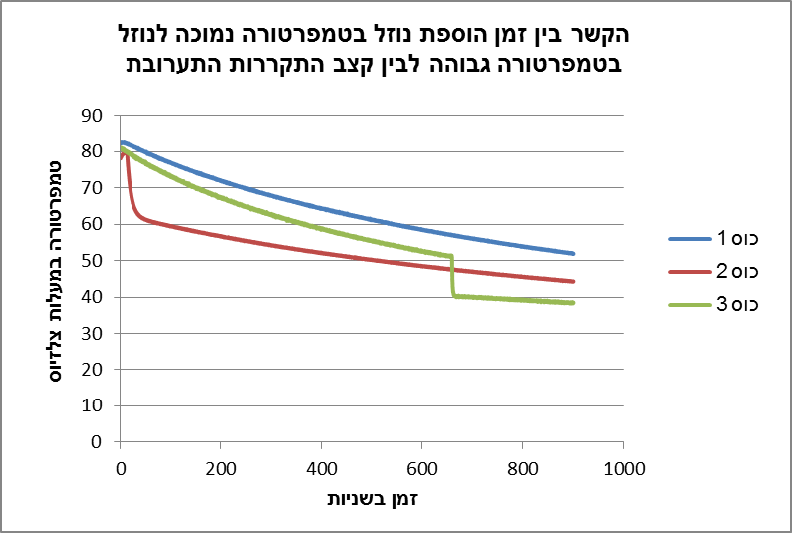

|  |  |  |
| --- | --- | --- |
| **מספר כוס** | **סוג תערובת (200 מ"ל)** | **הפרש הטמפ', Cº** |
| 1 | מים רותחים (קבוצת ביקורת) | 31.5- |
| 2 | תערובת חלב עם מים רותחים שנוצרה בתחילת הניסוי | 34.8- |
| 3 | תערובת חלב עם מים רותחים שנוצרה 5 דקות אחרי תחילת הניסוי | 42.0- |

1. לפי תוצאות הניסוי, מתי כדאי להוסיף חלב לקפה, אם אתם מעדיפים לשתות אותו:

* קר יותר - כדאי להוסיף חלב לקפה לקראת השתייה (במקרה שלנו, אחרי 5 דקות)
* חם יותר - כדאי להוסיף חלב לקפה מייד לאחר מזיגת המים.

1. מה לדעתכם גרם להבדלים בקצב איבוד החום בין שלושת הכוסות? הציעו ניסוי נוסף שיבחן את השערתכם.   
   הצעה לניסוי נוסף (הדגמה על שולחן המורה): למלא את הכוס הראשונה ב- 150 מ"ל מים רותחים + 50 מ"ל חלב קר. את שתי הכוסות הנוספות ב- 200 מ"ל של מים רותחים. בתום 10 דקות של מדידות להוציא מהכוס השניה 50 מ"ל מים ולהוסיף לתוכה 50 מ"ל חלב קר.

## נספח 1: שאלון על חווית הלימוד במעבדה הדיגיטלית

|  |  |  |  |  |
| --- | --- | --- | --- | --- |
| הרגשות שלי | | | | |
| **בזמן הניסוי** |  | מהרהר |  |  |
| **בזמן שלמדתי איך**  **להשתמש בחיישן** |  | מהרהר |  |  |
| **בזמן הגדרת משתנים בטאבלט** |  | מהרהר |  |  |
| **בזמן צפייה בתוצאות** |  | מהרהר |  |  |

## נספח 2: תצוגות מסך

**פירוט מסך של טאבלט EINSTEIN**

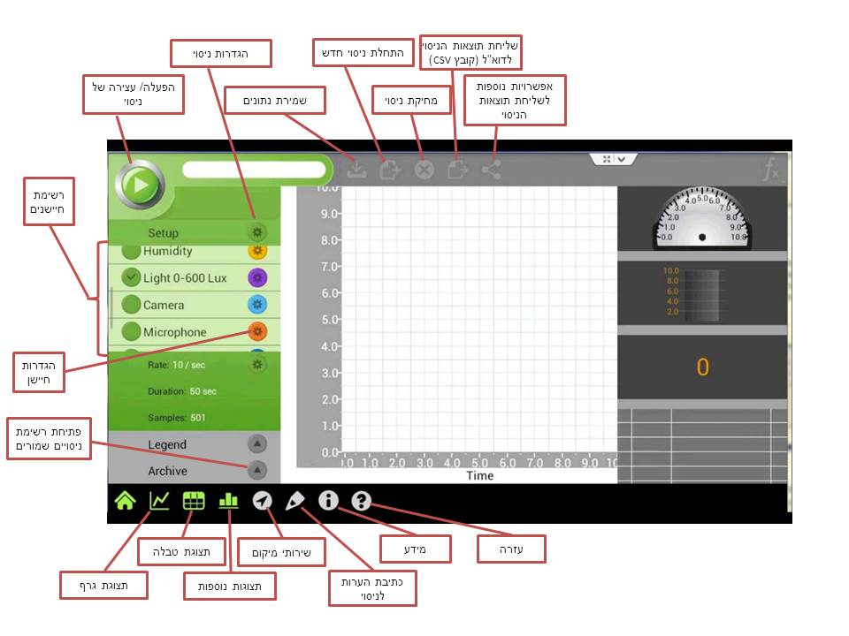

**פירוט מסך של טאבלט GLOBISENS**

